

**Úřad práce ČR**

Krajská pobočka Úřadu práce ČR v Ústí nad Labem

**Měsíční statistická zpráva**

**říjen 2019**

Zprávu předkládá:

**Ing. Jiří Pánek**

vedoucí oddělení metodiky

http://portal.mpsv.cz/upcr/kp/ulk/informace

**Ústí nad Labem 2019**

**www.uradprace.cz**

Informace o nezaměstnanosti v Ústeckém kraji k 31. 10. 2019

V tomto měsíci celkový počet uchazečů o zaměstnání klesl o 2,8 % na 21 384 osob, počet nabízených volných pracovních míst klesl o 3,3 % na 16 280 míst a podíl nezaměstnaných osob klesl na 3,7 %.

K 31. 10. 2019 evidoval Úřad práce ČR (ÚP ČR), Krajská pobočka v Ústí n. L. celkem  
21 384 uchazečů o zaměstnání. Jejich počet byl o 623 nižší než na konci předchozího měsíce, ve srovnání se stejným obdobím minulého roku je nižší o 4 282 osob. Z tohoto počtu bylo 19 311 dosažitelných uchazečů o zaměstnání ve věku 15 - 64 let. Bylo to  
o 634 méně než na konci předchozího měsíce. Ve srovnání se stejným obdobím minulého roku byl jejich počet nižší o 3 800 osob.

V průběhu měsíce bylo nově zaevidováno 4 103 osob. Ve srovnání s minulým měsícem to bylo méně o 841 osob a v porovnání se stejným obdobím předchozího roku méně o 23 osob.

Z evidence během měsíce odešlo celkem 4 726 uchazečů (ukončená evidence, vyřazení uchazeči). Bylo to o 580 osob méně než v předchozím měsíci a o 619 osob méně než  
ve stejném měsíci minulého roku. Do zaměstnání z nich ve sledovaném měsíci nastoupilo 2 741, tj. o 414 méně než v předchozím měsíci a o 224 méně než ve stejném měsíci minulého roku, 1 240 uchazečů o zaměstnání bylo umístěno prostřednictvím úřadu práce,  
tj. o 335 méně než v předchozím měsíci a o 557 více než ve stejném období minulého roku, 1 985 uchazečů bylo vyřazeno bez umístění.

Meziměsíční pokles uchazečů byl zaznamenán v šesti okresech kraje, největší v okrese Louny (-4,9 %). Nepatrný nárůst byl registrován v okrese Děčín (0,1 %).

Ke konci měsíce bylo evidováno na ÚP ČR, Krajské pobočce v Ústí n. L. 12 124 žen. Jejich podíl na celkovém počtu uchazečů činil 56,7 %. V evidenci bylo 3 918 osob  
se zdravotním postižením, což představovalo 18,3 % z celkového počtu nezaměstnaných.

Ke konci tohoto měsíce bylo evidováno 1 302 absolventů škol všech stupňů vzdělání a mladistvých, jejichž počet meziměsíčně klesl o 107 osob a ve srovnání se stejným měsícem minulého roku byl nižší o 111 osob. Na celkové nezaměstnanosti se tak absolventi a mladiství podíleli 6,1 %.

Podporu v nezaměstnanosti pobíralo 6 191 uchazečů o zaměstnání, tj. 29,0 % všech uchazečů vedených v evidenci.

Podíl nezaměstnaných osob, tj. počet dosažitelných uchazečů o zaměstnání ve věku  
15 -64 let k obyvatelstvu stejného věku, klesl k 31. 10. 2019 na 3,7 %.

Podíl nezaměstnaných stejný nebo vyšší než republikový průměr vykázalo pět okresů, nejvyšší byl v okrese Chomutov (4,8 %). Nejnižší podíl nezaměstnaných byl zaznamenán v okresech Teplice (2,5 %) a Litoměřice (2,4 %).

Podíl nezaměstnaných žen klesl na 4,3 % a podíl nezaměstnaných mužů zůstal na 3,1 %. Kraj evidoval k 31. 10. 2019 celkem 16 280 volných pracovních míst. Jejich počet byl  
o 556 nižší než v předchozím měsíci a o 1 002 vyšší než ve stejném měsíci minulého roku. Na jedno volné pracovní místo připadalo v průměru 1,3 uchazeče, z toho nejvíce v okrese Ústí n. L. (2,3 UoZ) a nejméně v okrese Teplice (0,8 UoZ). Z celkového počtu nahlášených volných míst bylo 787 vhodných pro osoby se zdravotním postižením (OZP), na jedno volné místo připadalo 5,0 OZP. Volných pracovních míst pro absolventy a mladistvé bylo registrováno 4 435, na jedno volné místo připadalo 0,3 uchazeče této kategorie. Z celkového počtu nabízených volných pracovních míst bylo 3 644 míst  
bez příznaku „pro cizince“. Na dalších 12 636 pozic pak mohli zaměstnavatelé přijímat také pracovníky ze zahraničí.

V rámci aktivní politiky zaměstnanosti (APZ) bylo od počátku roku 2019 prostřednictvím příspěvků podpořeno 3 131 osob, z toho 474 osob bylo zařazeno do rekvalifikačních kurzů.

Nejčastěji podporovanými obory činností prostřednictvím SÚPM - SVČ byly ke konci měsíce osobní služby (manikúra/pedikúra, kosmetika, tetování), výroba, obchod a služby, hostinská činnost, poradenství a konzultace, chov zvířat a jejich výcvik.

Informace o vývoji nezaměstnanosti v ČR v elektronické formě jsou zveřejněny na internetové adrese <http://portal.mpsv.cz/sz/stat>.

1. ***Základní charakteristika vývoje nezaměstnanosti a volných pracovních míst  v Ústeckém kraji***

Tabulka č. 1 - Vývoj nezaměstnanosti

|  |  |  |  |  |
| --- | --- | --- | --- | --- |
| Ukazatel (celkový stav | | Stav k | | |
| 31. 10. 2018 | 30. 9. 2019 | **31. 10. 2019** |
| evidovaní uchazeči o zaměstnání | | 25 666 | 22 007 | **21 384** |
| - z toho | ženy | 14 273 | 12 548 | **12 124** |
|  | absolventi a mladiství | 1 413 | 1 409 | **1 302** |
|  | uchazeči se zdravotním postižením | 4 569 | 4 028 | **3 918** |
| uchazeči s nárokem na PvN | | 6 262 | 6 316 | **6 191** |
| podíl nezaměstnaných osob (v %) | | 4,3 | 3,8 | **3,7** |
| volná pracovní místa | | 15 278 | 16 836 | **16 280** |
| počet uchazečů na 1 volné pracovní místo | | 1,7 | 1,3 | **1,3** |

Tabulka č. 2 - Tok nezaměstnanosti

|  |  |  |  |
| --- | --- | --- | --- |
| Ukazatel | Počet uchazečů ve sledovaném měsíci | | |
| říjen  2018 | září  2019 | **říjen**  **2019** |
| nově evidovaní uchazeči o zaměstnání | 4 126 | 4 944 | **4 103** |
| uchazeči s ukončenou evidencí a vyřazení | 5 345 | 5 306 | **4 726** |
| - z toho umístění celkem | 2 965 | 3 155 | **2 741** |
| - z toho umístění úřadem práce | 683 | 1 575 | **1 240** |

Tabulka č. 3. - Nezaměstnanost v okresech k 31. 10. 2019

|  |  |  |  |  |  |
| --- | --- | --- | --- | --- | --- |
| Okres | Počet nezaměstnaných | | Volná pracovní místa | Počet uchazečů  na 1 VPM | Podíl nezaměstnaných osob (v %) |
| celkem | z toho ženy |
|
| Děčín | 3 359 | 1 837 | 1 798 | 1,9 | 3,7 |
| Chomutov | 4 180 | 2 395 | 4 564 | 0,9 | 4,8 |
| Litoměřice | 2 074 | 1 209 | 1 505 | 1,4 | 2,4 |
| Louny | 2 621 | 1 486 | 2 250 | 1,2 | 4,1 |
| Most | 3 552 | 2 086 | 1 910 | 1,9 | 4,4 |
| Teplice | 2 324 | 1 300 | 2 810 | 0,8 | 2,5 |
| Ústí nad Labem | 3 274 | 1 811 | 1 443 | 2,3 | 3,8 |
| **Ústecký kraj** | **21 384** | **12 124** | **16 280** | **1,3** | **3,7** |
| Česká republika | 196 518 | 105 393 | 337 453 | 0,6 | 2,6 |

1. ***Vybrané nástroje aktivní politiky zaměstnanosti v Ústeckém kraji***

Tabulka č. 4 - Osoby podpořené v rámci APZ a rekvalifikace uchazečů   
a zájemců o zaměstnání

|  |  |  |  |  |
| --- | --- | --- | --- | --- |
| ukazatel (celkový počet) | Stav k | | Celkem od počátku roku do | |
|
| 31. 10. 2018 | 31. 10. 2019 | 31. 10. 2018 | 31. 10. 2019 |
| ***osoby podpořené v rámci APZ*** | | | | |
| veřejně prospěšné práce (VPP) | 1 397 | 1 462 | 1 307 | 1 732 |
| veřejně prospěšné práce (VPP) - ESF1) | 843 | 48 | 716 | 51 |
| společensky účelná prac. místa (SÚPM) | 64 | 20 | 85 | 113 |
| společensky účelná prac. místa (SÚPM)-ESF1) | 1 473 | 541 | 1 611 | 489 |
| SÚPM - samostatně výděleč. činnost (SVČ) | 67 | 44 | 56 | 30 |
| SÚPM - samostatně výděleč. činnost (SVČ)-ESF1) | 0 | 0 | 0 | 0 |
| zřízení pracovního místa pro OZP (bez SVČ) | 301 | 214 | 119 | 59 |
| zřízení pracovního místa pro OZP - SVČ | 8 | 4 | 1 | 2 |
| ostatní nástroje APZ | 296 | 128 | 415 | 181 |
| ***rekvalifikace uchazečů a zájemců o zaměstnání*** | | | | |
| uchazeči a zájemci zařazení do rekvalifikací | 0 | 0 | 1 | 4 |
| uchazeči a zájemci zařazení do rekvalifikací - ESF1) | 33 | 0 | 427 | 146 |
| uchazeči a zájemci, kteří zahájili zvolenou rekvalifikaci | 0 | 0 | 0 | 0 |
| uchazeči a zájemci, kteří zahájili zvolenou rekvalifikaci - ESF1) | 29 | 25 | 565 | 324 |
| ***Osoby podpořené v rámci APZ celkem*** | **4 511** | **2 486** | **5 303** | **3 131** |

1. financováno převážně z Evropského sociálního fondu

Podrobnější statistické údaje o nástrojích APZ naleznete na stránkách Integrovaného portálu MPSV, v měsíčních statistikách nezaměstnanosti: <http://portal.mpsv.cz/sz/stat/nz/mes>

1. ***MAPA*** - ArcView - Podíl nezaměstnaných v okresech kraje (mapa kraje)



1. ***GRAFY***

Graf 1: Podíl nezaměstnaných osob v okresech Ústeckého kraje a v ČR k 31. 10. 2019

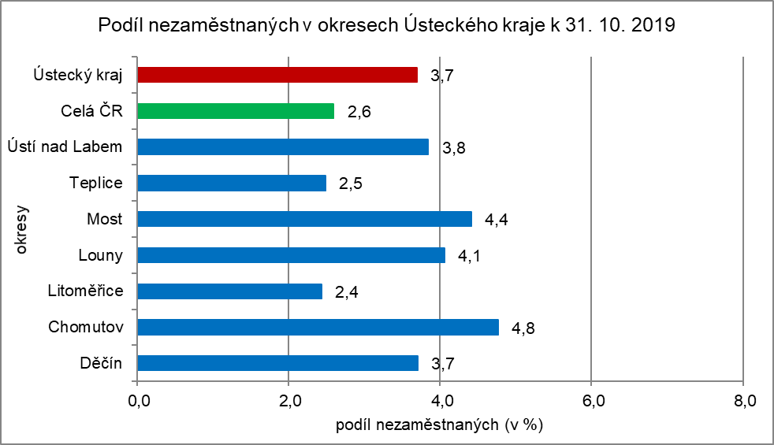

Graf 2: Vývoj podílu nezaměstnaných v Ústeckém kraji v letech 2017 - 2019

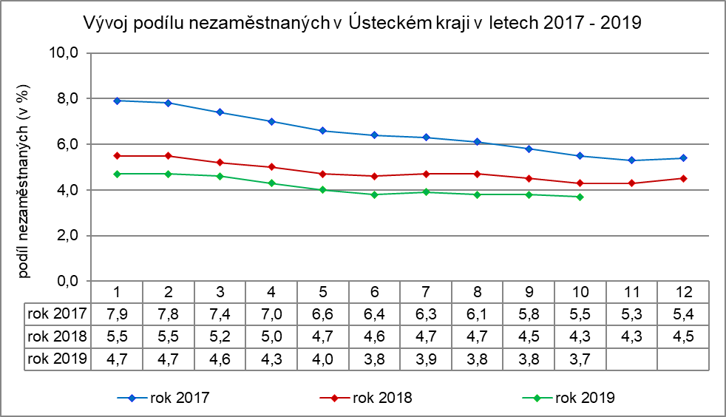

Graf 3: Vývoj počtu uchazečů a volných míst v Ústeckém kraji v letech 2017 - 2019

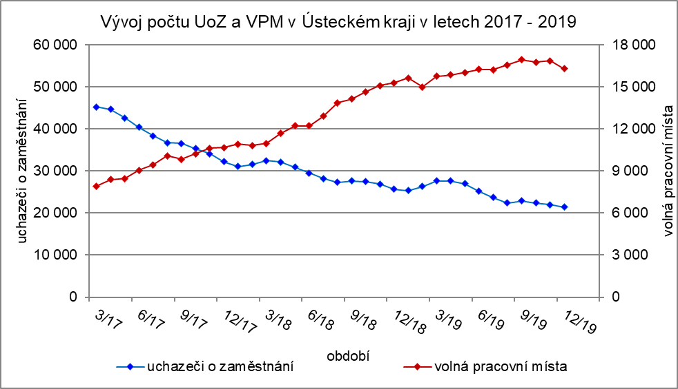

Graf 4: Podíl nezaměstnaných osob v jednotlivých krajích ČR k 31. 10. 2019

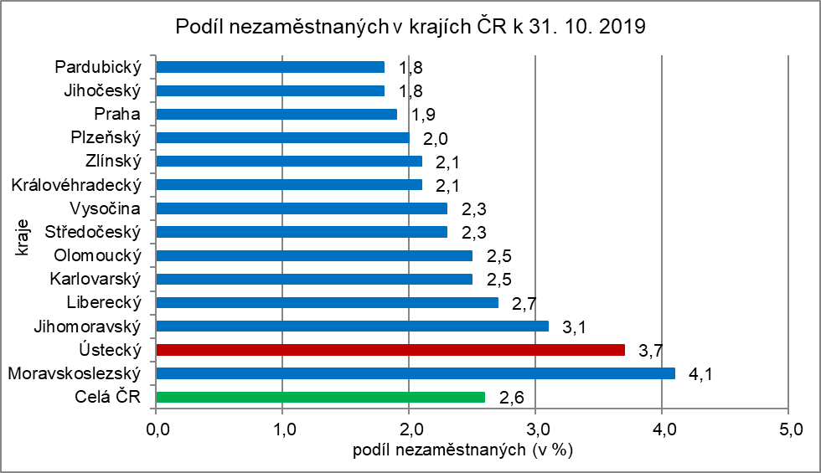

1. ***Tabulka setříděných okresů k 31. 10. 2019* (z celorepublikové statistiky)**

